**CITTA’ DI SAN MAURO TORINESE**

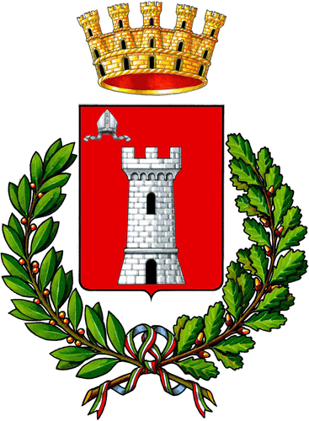

**COMUNICATO STAMPA**

Il **16 dicembre p.v**. alle **ore 10.00** presso la **Sala Consiliare della Città di San Mauro T.se**, è convocata la **prima seduta del Consiglio Comunale dei Ragazzi** eletto il 30 novembre 2016, istituito con Deliberazione n. 76 del 30/09/2014.

Tale organo, come si evince dall’art. 53 del nuovo Statuto Comunale, “*ha il compito di collaborare con l’istituzione comunale deliberando in via consultiva nelle seguenti materie: politica ambientale, sport, tempo libero, giochi, rapporti con l’associazionismo, cultura e spettacolo, pubblica istruzione, assistenza ai giovani e agli anziani, rapporti con l’UNICEF e altri organismi nazionali o internazionali*”.

Il Consiglio Comunale dei Ragazzi, composto da diciassette membri frequentanti il secondo ciclo della scuola primaria e la scuola secondaria di I grado, vuole essere un luogo dove i giovani si riuniscono per esprimere le loro opinioni, si confrontano e discutono con i coetanei nel rispetto delle regole, elaborano proposte per migliorare la Città in cui vivono; ha dunque tra le sue funzioni principali quella di educare i ragazzi alla rappresentanza democratica e di renderli protagonisti della vita del territorio, attraverso il coinvolgimento nelle scelte che li riguardano.

L’ordine del giorno della prima seduta è il seguente:

1. Comunicazioni del Sindaco e del Presidente del Consiglio Comunale;
2. Presa d’atto della composizione del Consiglio Comunale dei Ragazzi e elezione del Presidente e del Vice Presidente del Consiglio dei Ragazzi;
3. Elezione dei Presidenti delle Commissioni consiliari: Commissione cultura e Commissione territorio;
4. Discussione delle linee programmatiche dei consiglieri neoeletti.

Siete caldamente invitati a partecipare a questa giornata significativa per la Città di San Mauro T.se e a dare notizia dell’evento sui Vostri giornali.

Cordiali saluti  
   
 IL SINDACO IL PRESIDENTE DEL CONSIGLIO COMUNALE  
Marco BONGIOVANNI Lara LOI